**“PERANCANGAN WEBSITE PEMANTAUAN HASIL PANEN DAN DISTRIBUSI HARIAN BUAH KELAPA SAWIT PADA UD GALANG BERBASIS PHP DAN DATABASE MYSQL”**

**SKRIPSI**

***Untuk Memenuhi Sebagian Persyaratan***

***Mencapai Gelar Sarjana Komputer***

**Program Studi : Sistem Informasi**

**Jenjang Penelitian : Stara 1(S1)**



**OLEH :**

**MESA KAMELIA**

**21101152610434**

**PROGRAM STUDI SISTEM INFORMASI**

**FAKULTAS ILMU KOMPUTER**

**UNIVERSITAS PUTRA INDONESIA YPTK**

**PADANG**

**2024**

**BAB I**

**PENDAHULUAN**

* 1. **Latar Belakang**

Perkembangan teknologi sekarang telah memberikan manfaat besar bagi berbagai perusahaan karena dengan adanya sistem informasi yang merupakan suatu sistem yang mempertemukan kebutuhan pengolahan transaksi harian yang mendukung fungsi perusahaan dalam memberikan informasi secara lengkap dan menyediakan laporan-laporan yang diperlukan dan kebanyakan sistem informasi telah digunakan berbagai perusahaan khususnya perusahaan untuk produksi minyak kepala sawit. Sistem informasi dapat digunakan untuk mengolah data, diantaranya data lokasi, data hasil produksi, data biaya produksi, data pelanggan dan data penjualan dalam berbagai cara untuk menghasilkan informasi yang berkualitas, yaitu informasi yang relean, cepat, akurat, dan tepat waktu, sehingga akan meningkatkan produktivitas kerja dan membantu dalam proses pengambilan keputusan(Hendri et al., 2020)

Era informasi saat ini penggunaan teknologi informasi merupakan sistem utama bagi perusahaan dalam rangka meningkatkan kinerja sistem informasi. Dengan sarana teknologi informasi yang memadai dan sedang menjamur saat ini salah satunya menggunakan web. Web adalah salah satu layanan yang didapat oleh pemakai komputer yang terhubung ke internet. Maka diharapkan segala kebutuhan akan informasi yang vital dapat terpenuhi guna mencapai tujuan utama dari instansi lembaga yang bersangkutan.(Penjualan & Pembelian, 2024). Website adalah kumpulan halaman-halaman yang digunakan untuk menampilkan informasi,

gambar gerak, suara dana tau gabungan dari semuanya itu baik yang bersifat statis maupun dinamis yang membentuk suatu rangkaian bangunan yang saling berkaitan dimana masing-masing dihubungkan dengan jaringan- jaringan halaman. Website merupakan komponen yang terdiri dari teks, gambar, suara, animasi sehingga lebih merupakan media informasi yang menarik untuk di kunjungi.(Ramadhani Airmas Sahid et al., 2024)

Menurut kadim, (2014), Kelapa sawit adalah tumbuhan industri perkebunan yang berguna sebagai penghasil minyak masak, minyak industri, maupun bahan bakar. Perkebunan kelapa sawit dapat menghasilkan keuntungan besar sehingga banyak hutan dan perkebunan lama yang dikonversikan menjadi perkebunan kelapa sawit. Penyebaran kelapa sawit di Indonesia berada pada pulau Sumatera, Kalimantan, Jawa, Sulawesi, Papua, dan beberapa pulau tertentu di Indonesia. Bagian yang paling populer untuk diolah dari kelapa sawit adalah buah. Bagian daging dari buah kelapa sawit menghasilkan minyak mentah yang diolah menjadi bahan baku minyak goreng. Sisa pengolahannya digunakan sebagai bahan campuran makanan ternak dan difermentasikan menjadi kompos. Kelapa sawit merupakan salah satu primadona sektor agribisnis Indonesia memang telah menggairahkan perekonomian Indonesia dan sangat bermanfaat di beberapa daerah pelosok Indonesia. Dengan manfaatnya yang begitu banyak, komoditas kelapa sawit dapat dibuat menjadi beberapa produk turunan yang bernilai ekonomis sangat diminati bagi para pelaku industry.(Diah Triesia, 2020)

UD Galang merupakan suatu bidang usaha yang bergerak dibidang perkebunan khususnya hasil panen kelapa sawit didaerah Lubuk Basung. UD Galang beralamatkan di jalan lintas Sungai Jariang, Kec. Lubuk Basung, Kab. Agam, Sumatera Barat. Aktivitas yang dilakukan pada UD Galang ini, seperti jual beli kelapa sawit diberbagai daerah atau disebut juga dengan peron. Tanaman kelapa sawit merupakan salah satu tanaman yang memiliki nilai ekonomis yang tinggi apabila dikelola dengan baik. Lubuk Basung merupakan salah satu daerah penghasil kepala sawit tepatnya di Sungai Jariang. Hampir sebagian lahan ditanami kelapa sawit oleh penduduk sekitar. Karena sawit merupakan tanaman yang sangat berguna yang telah menghidupi kehidupan petani di daerah Sungai Jariang.

UD Galang adalah sebuah peron sawit yang merupakan usaha sekaligus tempat penampungan tandan buah sawit (TBS) yang dibeli dari masyarakat yang memiliki kebun kelapa sawit dengan memastikan kualitas TBS sesuai kriteria pabrik. Peron sawit merupakan tempat penampungan sementara dimana disini terjadi pembelian buah sawit dari hasil panen kebun milik petani. Petani yang menjual hasil panen ke peron bisa mendapatkan harga tinggi karena peron memiliki kesepakatan dengan PKS (Pabrik Kelapa Sawit) dan juga peron harus memiliki surat perjanjian jual beli TBS (Tandan Buah Segar) terlebih dahulu(Penjualan & Pembelian, 2024)

Kerani panen adalah seseorang yang bertugas memeriksa mutu TBS dan mencatat hasil panen TBS yang telah dikumpulkan di tempat pengumpulan hasil (TPH) setelah kegiatan pemanenan dilakukan pada hari tersebut. Perolehan hasil panen yang dicatat oleh kerani panen masih menggunakan media kertas, hal tersebut dapat berakibat fatal apabila catatan hasil panen tersebut rusak atau hilang.(Pipit Muliyah, Dyah Aminatun, Sukma Septian Nasution, Tommy Hastomo, Setiana Sri Wahyuni Sitepu, 2020)

Setiap buah sawit yang dibeli dari petani dan buah sawit yang dijual ke pabrik dicatat ke buku penjualan. Pencatatan juga dilakukan untuk pengeluaran seperti konsumsi supir saat mengantarkan buah sawit ke pabrik. Oleh karena itu, proses di Peron UD Galang ini tidak efisien, karena masih menggunakan buku yang sama dan buku itu harus tersimpan dan terjaga dengan baik. Permasalahan bahan lainnya adalah pengumpulan data tidak akurat, data yang telah ditulis di dalam buku rentan hilang jika sobek, basah terkena air, terbakar, atau dicuri, bahkan dimakan rayap. Hal ini juga berdampak pada pembuatan laporan jika beberapa data hilang, sehingga data pada laporan yang tidak akurat dapat merugikan kepada pemilik peron.(Penjualan & Pembelian, 2024)

UD Galang dipilih sebagai objek penelitian karena kegiatan dalam melakukan aktivitas pemantauan hasil panen serta pendistribusian harian buah kelapa sawit masih menggunakan sistem manual atau masih menggunakan sistem pembukuan sehingga masih terjadi ketidakakuratan data dilapangan dengan data laporan dan sering terjadinya kesalahan dalam penginputan jumlah data yang ada dan jumlah data yang didistribusikan. Pada UD Galang tidak memiliki aplikasi yang bisa memudahkan mereka dalam perekapan laporan penjualan harian. Oleh karena itu dibuatlah sistem informasi untuk membantu UD Galang ini dalam menangani permasalahan yang terjadi. Sistem mempermudah UD Galang dalam melakukan perekapan data yang akan diinputkan untuk distrubusikan kepelanggan. Sistem membantu perusahaan dan pelanggan dalam melakukan transaksi pembelian kelapa sawit.

Dengan adanya sistem ini diharapkan dapat membantu perusahaan dan pelanggan dalam menghemat waktu untuk melakukan pendistribusian kelapa sawit dan memudahkan perusahaan dalam menangani permasalahan yang terjadi di UD Galang. Serta mempermudah perusahaan dalam mengolah data harian yang tidak akurat dilapangan maupun data laporan menjadi lebih cepat dan akurat. Serta mengurangi adanya kesalahan dalam penginputan hasil panen harian dilapangan.

Berdasarkan latar belakang tersebut, maka akan dilakukan penelitian tentang **“PERANCANGAN WEBSITE PEMANTAUAN HASIL PANEN DAN DISTRIBUSI HARIAN BUAH KELAPA SAWIT PADA UD GALANG BERBASIS PHP DAN DATABASE MYSQL”**

* 1. **Perumusan Masalah**

Berdasarkan latar belakang yang ada maka perumusan permasalahan dalam penelitian ini adalah :

1. Bagaimana website pemantauan hasil panen dan pendistribusian pada UD Galang dapat digunakan secara cepat dan tepat?
2. Bagaimana laporan pemantauan hasil panen dan distribusi harian kelapa sawit pada UD Galang dapat diakses secara real time?
3. Bagaimana menerapkan sistem informasi pemantauan dan distribusi harian buah kelapa sawit pada UD Galang dapat menghasilkan laporan harian secara akurat?
   1. **Hipotesa**

Hipotesa merupakan dugaan sementara atau pemecahan masalah yang bersifat sementara dimana akan dibuktikan hasil penelitian yang akan dilakukan. Berdasarkan permasalahan diatas, maka dugaan sementara dari penelitian tersebut adalah :

1. Diharapkan dengan membangun sistem infromasi berbasis website pada UD Galang dapat membantu mengakses laporan secara cepat dan tepat.
2. Diharapkan dengan menggunakan database MYSQL data pemantauan hasil panen dan distribusi harian buah kelapa sawit pada UD Galang dapat dilihat secara real time.
3. Diharapkan dengan adanya sistem informasi berbasis website menggunakan Bahasa pemograman PHP dan database MySQL diharapkan dapat membantu pihak UD Galang untuk menghasilkan laporan harian.
   1. **Batasan Masalah**

Agar pembahasan tidak menyimpang dari topik permasalahan yang ada, maka penulis membuat batasan masalah dalam pembuatan laporan ini, yaitu sebagai berikut :

1. Dalam masalah ini tidak membahas transaksi dengan pelanggan namun hanya mambantu pihak UD Galang dalam membuat laporan pemantauan hasil panen dan distribusi harian buah kelapa sawit.
2. Sistem yang akan dibuat menggunakan Bahasa pemograman PHP dan database MySQL.
3. Penelitian ini hanya berfokus pada dua cabang UD Galang yang beralamatkan Jalan Lintas Sungai Jariang, Kec. Lubuk Basung, Kab Agam, Sumatera Barat. dan Jalan Lintas Gasan Gadang, Tiku.
   1. **Tujuan Penelitian**

Adapun tujuan dari penelitian ini yaitu :

1. Merancang sistem informasi pemantauan hasil panen serta pendistribusian harian. buah kelapa sawit dengan bahasa pemograman php dan MySQL sebagai database-nya.
2. Menerapkan sistem informasi pada pemantauan hasil panen serta distribusi harian buah kelapa sawit supaya mempermudah UD Galang dalam melakukan penginputan data yang lebih efisien,akurat dan efektif .
   1. **Manfaat Penelitian**

Manfaat dilakukanya penelitian ini yaitu :

1. Dapat memberikan kemudahan bagi pihak UD Galang dalam mengolah data mengenai bagaimana pemantauan hasil panen serta pendistribusian harian buah kelapa sawit supaya akurat dalam pembuatan data panennya.
2. Membangun aplikasi untuk pemantauan hasil panen serta pendistribusian harian buah kelapa sawit.
   1. **Tinjauan Umum**
3. **Sejarah objek penelitian**

Perusahaan peron sawit UD Galang adalah produsen sawit yang berlokasi di Jalan Lintas Sungai Jariang, Kec. Lubuk Basung, Kab Agam, Sumatera Barat. UD Galang didirikan oleh Bapak Eromzi dan Ibuk Yurniati pada tahun 2013. Kemudian dijalankan oleh anak laki-laki dari bapak eromzi dan ibuk yurniati yang bernama Roni Sofia. Pada saat itu Ud Galang memiliki pelanggan yang banyak dikarenakan harga TBS yang tinggi dibandingakan dengan tempat lain, tetapi karena persaingan yang ketat bpk Roni Sofia meninggal dunia. Semenjak tahun 2018 UD Galang ini diteruskan oleh Ike Susanti yang merupakan anak perempuan Bapak Eromzi dan Ibuk Yurniati.

Sebelumnya UD Galang hanya membeli buah kelapa sawit dengan jumlah sedikit atau disebut juga dengan nama toke dan hanya membeli sawit di sekitar tempat tinggalnya yang beralamat di Padang Koto Gadang, karena umumnya orang disana mempunyai kebun kelapa sawit , namun dengan pekembangan si pemilik tertarik untuk mengembangkan usahanya atau memperbesar usaha dengan mendirikan peron sawit ke luar daerah yaitu di sungai jariang dan hingga saat ini pemilik telah berhasil mendirikan 2 cabang, yang pertama beralamatkan di Jalan Lintas Gasan Gadang, Tiku. Dan yang kedua beralamatkan di Padang Pariaman.

Dengan perkembangan UD Galang tersebut, pemilik tidak hanya membeli hasil perkebunan kelapa sawit milik orang, akan tetapi juga mempunyai hasil kebun sendiri untuk didistribusikan keluar daerah.

1. **Struktur Organisasi**

Struktur organisasi adalah gambaran atau bagian dari sebuah perusahaan dimana pada struktur organisasi terdapat aliran perintah, kegiatan atau pekerjaan yang dilaksanakan oleh perusahaan tersebut guna untuk mencapai tujuan yang diinginkan dalam kurun waktu panjang.

Struktur organisasi meliputi unsur-unsur :

1. Garis wewenang dalam komunikasi antar administrasi perusahaan dan karyawan berbeda.
2. Informasi dan data yang mengalir garis hubungan dan wewenang hubungan tersebut.

Adapun struktur organisasi pada peron sawit UD Galang dapat dilihat pada gambar 2.1 sebagai berikut:

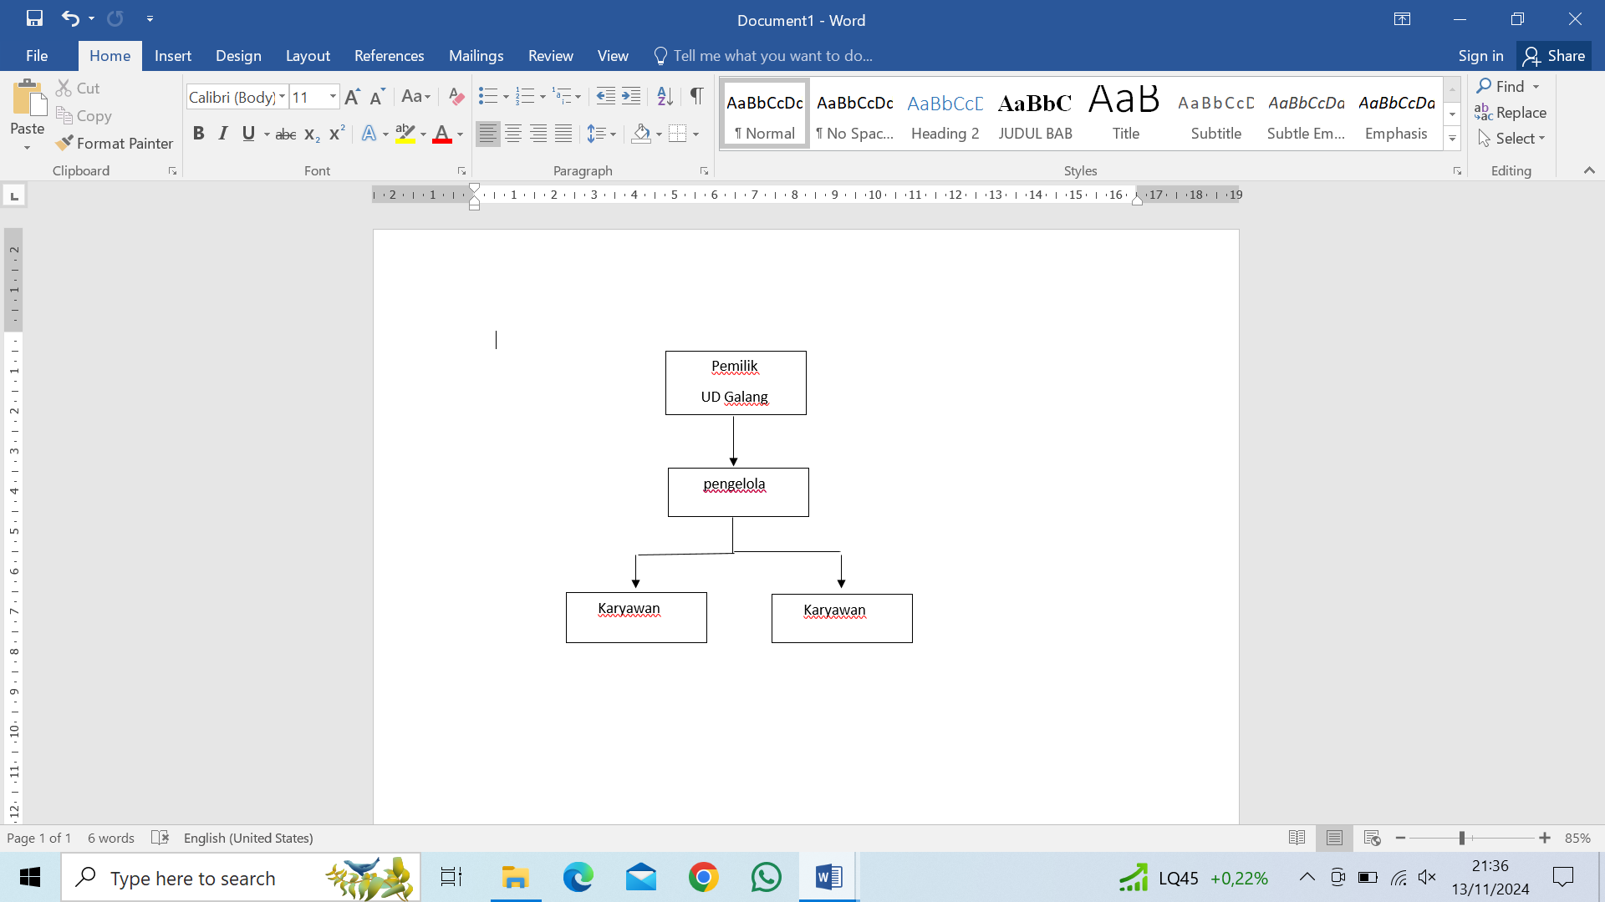

Sumber : UD Galang

Gambar 1.1 Struktur Organisasi UD Galang

Daftar pustaka

Diah Triesia. (2020). Sistem Pengolahan Data Hasil Panen Buah Sawit Pada Cv. Xyz. *Klik - Jurnal Ilmu Komputer*, *1*(1), 18–25. https://doi.org/10.56869/klik.v1i1.66

Hendri, M. Riza, & Hartoyo. (2020). Perancangan Aplikasi Pembelian Dan Produksi Minyak Kelapa Sawit Pada Pt. Palma Abadi Jambi Berbasis Web. *Jurnal Processor*, *15*(2), 98–104. https://doi.org/10.33998/processor.2020.15.2.850

Penjualan, D., & Pembelian, D. A. N. (2024). *INFORMASI MANAJEMEN E-PERON BUAH SAWIT DI DESA RIDAN*. *9*(2).

Pipit Muliyah, Dyah Aminatun, Sukma Septian Nasution, Tommy Hastomo, Setiana Sri Wahyuni Sitepu, T. (2020). 済無No Title No Title No Title. *Journal GEEJ*, *7*(2).

Ramadhani Airmas Sahid, R., Hasna Nabila, H., & Prastya, I. (2024). Perancangan Sistem Informasi Berbasis Web untuk Layanan Pelanggan Di Segitiga Bermuda Café Coffee & Eatery Menggunakan Metode Waterfall. *Biner : Jurnal Ilmu Komputer, Teknik Dan Multimedia*, *2*(2), 89–99. https://journal.mediapublikasi.id/index.php/biner